**МИНОБРНАУКИ РОССИИ**

**Санкт-Петербургский государственный**

**электротехнический университет**

**«ЛЭТИ» им. В.И. Ульянова (Ленина)**

**Кафедра менеджмента и систем качества**

ПРАКТИЧЕСКОе ЗАНЯТИе №5

**по дисциплине  
«**Основы менеджмента качества и управления бизнес процессами**»**

Тема: Р**ешение проблем в области качества с помощью цикла PDCA**»

|  |  |  |
| --- | --- | --- |
| Студент(ка) гр. _____ |  | __________. |
|  |  | ФИО |
| Преподаватель |  | ___________ |
|  |  | ФИО |

Санкт-Петербург

2020

**1.1 Цель занятия –** приобретение навыков:

* интерпретации терминов стандарта ISO 9000, относящихся к корректирующим действиям;
* интерпретации требований стандарта ISO 9001, относящихся к корректирующим действиям;
* поэтапного решения проблем в области качества (корректирующие действия в рамках цикла PDCA);

**1.2 Задание**

1. 1. Определить проблему в области качества для одного из процессов.
2. Разработать с помощью простейших инструментов менеджмента поэтапное решение проблемы в области качества в рамках цикла PDCA.
3. Заполнить регистрационный лист поэтапного решения проблемы в области качества (ПРИЛОЖЕНИЕ А)

**1.3 Методический материал**

*1.3.1 Термины ISO 9000 [1]*

|  |
| --- |
| ***3.6.9 несоответствие (nonconformity)****: Невыполнение требования (3.6.4).* ***3.6.10 дефект (defect)****: Несоответствие (3.6.9), связанное с предназначенным или установленным использованием. Примечания 1 Различие между понятиями "дефект" и "несоответствие" является важным, так как имеет подтекст юридического характера, особенно связанный с вопросами ответственности за продукцию (3.7.6) и услуги (3.7.7). 2 Использование, предполагаемое потребителем (3.2.4), может зависеть от характера информации (3.8.2), такой, как инструкции по эксплуатации и техническому обслуживанию, предоставляемые поставщиком (3.2.5).* ***3.6.11 соответствие (conformity)****: Выполнение требования (3.6.4).* ***3.12.1 предупреждающее действие (preventive action****): Действие, предпринятое для устранения причины потенциального несоответствия (3.6.9) или другой потенциально нежелательной ситуации.*  *Примечания 1 Потенциальное несоответствие может иметь несколько причин. 2 Предупреждающее действие предпринимают для предотвращения возникновения события, тогда как корректирующее действие (3.12.2) - для предотвращения повторного возникновения события.* ***3.12.2 корректирующее действие (corrective action****): Действие, предпринятое для устранения причины несоответствия (3.6.9) и предупреждения его повторного возникновения. Примечания 1 Несоответствие может иметь несколько причин. 2 Корректирующее действие предпринимают для предотвращения повторного возникновения события, тогда как предупреждающее действие (3.12.1) - для предотвращения его возникновения.*  ***3.12.3 коррекция (correction)****: Действие, предпринятое для устранения обнаруженного несоответствия (3.6.9). Примечание 1 Коррекция может осуществляться перед, в сочетании или после корректирующего действия (3.12.2). 2 Коррекцией может быть, например, переделка (3.12.8) или изменение градации (3.12.4).* ***3.12.4 изменение градации (regrade****): Смена градации (3.6.3) несоответствующей продукции (3.7.6) или услуги (3.7.7) для того, чтобы она соответствовала требованиям (3.6.4), отличным от исходных требований.* |

*1.3.2 Требования ISO 9001[2]*

|  |
| --- |
| *10 Улучшение*  ***10.1 Общие положения***  *Организация должна определять и выбирать возможности для улучшения и осуществлять необхо­димые действия для выполнения требований потребителей и повышения их удовлетворенности.*  *Это должно включать.*   1. *улучшение продукции и услуг в целях выполнения требований, а также учета будущих потребностей и ожиданий;* 2. *коррекцию, предотвращение или снижение влияния нежелательных воздействий;* 3. *улучшение результатов деятельности и результативности системы менеджмента качества.*   *Примечание — Примеры улучшения могут включать коррекцию, корректирующее действие, постоян­ное улучшение, прорывное изменение, инновацию и реорганизацию.*  ***10.2 Несоответствия и корректирующие действия***  *10.2.1 При появлении несоответствий, в том числе связанных с претензиями, организация должна:*   1. *реагировать на данное несоответствие и насколько применимо:* 2. *предпринимать действия по управлению и коррекции выявленного несоответствия;* 3. *предпринимать действия в отношении последствий данного несоответствия;* 4. *оценивать необходимость действий по устранению причин данного несоответствия с тем, что­бы избежать его повторного появления или появления в другом месте путем:* 5. *анализа несоответствия;* 6. *определения причин, вызвавших появление несоответствия;* 7. *определения аналогичного несоответствия или возможности его возникновения;* 8. *выполнять все необходимые действия;* 9. *проанализировать результативность каждого предпринятого корректирующего действия;* 10. *актуализировать при необходимости риски и возможности, определенные в ходе планирования;* 11. *вносить при необходимости изменения в систему менеджмента качества.*   *Корректирующие действия должны соответствовать последствиям выявленных несоответствий.*  *10.2.2 Организация должна регистрировать и сохранять документированную информацию как свидетельство:*   1. *характера выявленных несоответствий и последующих предпринятым действий;* 2. *результатов всех корректирующих действий.* |

**1.3.3** **Цикл PDCA**

Цикл PDCA «Планируй – Выполняй – Проверяй – Воздействуй» впервые был предложен в 1920 г В. Шухартом и позже приобрел известность благодаря Э. Демингу, который развил этот цикл путем следующей интерпретации: «планируй – делай – изучай – воздействуй» (таблица 1). На практике цикл решения проблем в области качества применяется в случаях, не предусмотренных в плане управления процессом.

Таблица 1

|  |  |
| --- | --- |
| Фаза цикла PDCA | **Содержание** |
| **Plan** | 1. Идентифицируется проблема и оценивается ее уровень. 2. Выдвигаются гипотезы о причинах проблемы. 3. Собираются факты, подтверждающие одну или несколько гипотез. 4. Разрабатываются меры для устранения доказанных причин. |
| **Do** | Реализуются разработанные меры |
| **Check** | Оценивается уровень проблемы |
| **Action** | При снижении уровня проблемы процесс модифицируется для закрепления достигнутого результата |

В итоге выполнения всех четырех фаз цикла PDCA процесс возвращается к состоянию «выполнения требований» или формируется новое качество – улучшенный процесс.

Далее приводится пример поэтапного решения проблемы в области качества («лечение» процесса).

**1.3.3.1. Этап планирования**

|  |  |  |  |
| --- | --- | --- | --- |
| **PLAN 1** | DO | CHECK | ACTION |

В организации в течение месяца собирались данные с целью исследования отклонений в технологическом процессе. Пример контрольного листа по видам дефектов приведен на рисунке 1.

На основе контрольного листа строится таблица 2, служащая основой для построения диаграммы Парето по видам дефектов (несоответствий) - рисунок 1.

|  |  |  |  |  |
| --- | --- | --- | --- | --- |
| **Контрольный листок Дата:** | | | | |
| ***Наименование изделия: гамбургер*** | |  | Участок: *ул. Попова, 5* | |
| *Источник данных:*  Ежемесячный аудит технологии | |  | Фамилия контролера  *Е.М. Плюшки* | |
| *Типы дефекта:* в соответствии с ТУ 1234. | |  | Номер партии: | |
| *Общее число проконтролированных изделий:* **1025** | |  | Номер заказа: | |
| Примечания по всем проконтролированным изделиям: нет | | | | |
| *Вид несоответствия* | *Результат контроля* | | | *Итоги* |
| Разная степень обжарки котлет гамбургера | ~~////~~ ~~////~~ | | | 10 |
| Несоосность булочек гамбургера более 3 мм | ~~////~~ ~~////~~ … ~~////~~ ~~////~~ | | | 35 |
| Углы сыра выступают за окружность котлеты | ~~////~~ | | | 5 |
| Неправильно свернута обертка гамбургера | ~~////~~ ~~////~~ … ~~////~~ /// | | | 88 |
| Показатель мягкости булочек > 3 единиц | ~~////~~ ~~////~~ … ~~////~~ /// | | | 28 |
| Прочие | ~~////~~ ~~////~~ //// | | | 14 |
|  | *Итого* | | | **180** |

Рисунок 1 Контрольный лист по видам дефектов

Таблица 2

|  |  |  |  |  |
| --- | --- | --- | --- | --- |
| Тип дефектов | Число дефектов | Накопленная сумма числа  дефектов | Процент числа дефектов по каждому признаку  в общей сумме | Накопленный  процент |
| А - Неправильно свернута обертка гамбургера | 88 | 88 | 49 | 49 |
| Б - Несоосность булочек гамбургера | 35 | 123 | 19 | 68 |
| В - Мягкость булочек > 3 единиц | 28 | 151 | 15 | 83 |
| Г - Разная степень обжарки | 10 | 161 | 6 | 89 |
| Д - Углы сыра выступают | 5 | 166 | 3 | 92 |
| Прочие | 14 | 180 | 8 | 100 |
| *Итого* | 180 | – | 100 | – |



Рисунок 2 Диаграмма Парето по видам дефектов

Из диаграммы видно, что наибольшую группу составляют дефекты «отклонения от фото-стандарта упаковки» – около 50% от общего числа несоответствий. Далее группа сотрудников предприятия концентрирует внимание на устранении отклонений на операции формирования обертки.

|  |  |  |  |
| --- | --- | --- | --- |
| **PLAN 2** | DO | CHECK | ACTION |

Для выдвижения *гипотез* о причинах, строится диаграмма причин и результатов (схема Исикава) (рисунок 3).

Обертка

Технология (Method)

Сырье (Material)

Персонал (Man)

Оборудование (Machine)

Измерение (Measurement)

Рисунок 3 Диаграмма причин и результатов (схема Исикава)

|  |  |  |  |
| --- | --- | --- | --- |
| **PLAN 3** | DO | CHECK | ACTION |

После дальнейшего наблюдения за продукцией с отклонениями и фиксирования фактических причин отклонений оказалось, что все причины, кроме одной, появляются существенно реже, чем причина, связанная с процедурой оборачивания (таблица 3). Это хорошо видно на диаграмме Парето по причинам дефекта «обертка» (рисунок 4).

Хотя изготовление продукции выполнялось в соответствии со стандартной технологией, содержащей и фото стандарт упакованного изделия, сам способ упаковки не был показан, что и привело к различиям в этой операции у разных исполнителей. А это, в свою очередь, послужило причиной недовольства потребителей. Таким образом, причина найдена, и завершает этап планирования решение о разработке стандартной последовательности упаковки гамбургера.

Таблица 3

|  |  |  |  |  |
| --- | --- | --- | --- | --- |
| Причина  дефектов | Число  дефектов | Накопленная сумма числа дефектов | Процент числа  дефектов по каждому признаку  в общей сумме | Накопленный процент |
| Последовательность действий при упаковке гамбургера | 45 | 45 | 51 | 51 |
| Недостаток установленного времени на упаковку | 10 | 55 | 11 | 62 |
| Материал упаковки | 8 | 63 | 9 | 71 |
| Оснащённость рабочего места | 7 | 70 | 8 | 79 |
| Усталость | 5 | 76 | 7 | 86 |
| Неясно | 5 | 81 | 6 | 92 |
| Прочие | 7 | 88 | 8 | 100 |
| *Итого* | 87 | – | 100 | - |

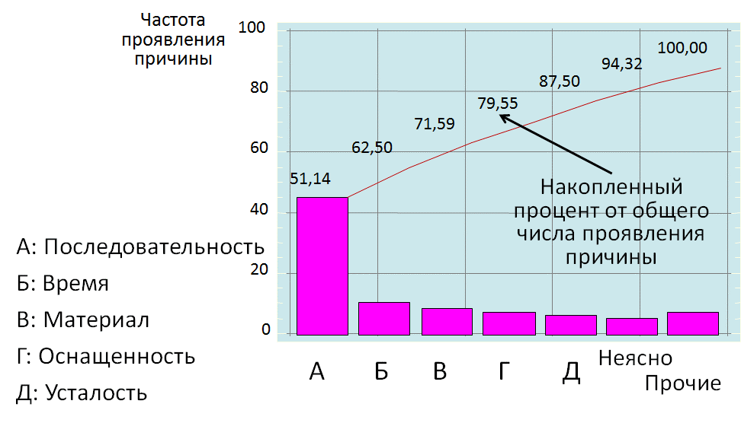

Рисунок 4. Диаграмма Парето по причинам несоответствий

|  |  |  |  |
| --- | --- | --- | --- |
| **PLAN 4** | DO | CHECK | ACTION |

Сотрудники стандартизовали способ обертывания, который и был включен в технологическую документацию. При разработке подобных инструкций и процедур стараются минимально использовать текст и максимально – графическую информацию: схемы, изображения, фотографии и т. д.

**1.3.3.2. Реализация разработанных мер**

|  |  |  |  |
| --- | --- | --- | --- |
| PLAN | **DO** | CHECK | ACTION |

На этом этапе новая разработанная технологическая инструкция была передана в производство и, в течение установленного периода, шла ее апробация. В процессе проверки усовершенствованной технологии собирали новые данные и затем построили новую диаграмму Парето по видам несоответствий гамбургера, чтобы сравнить результаты после устранения причин отклонений.

**1.3.3.3. Этап оценки (изучения)**

|  |  |  |  |
| --- | --- | --- | --- |
| PLAN | DO | **CHECK** | ACTION |

Две диаграммы (рисунок 5) явно показывают на уменьшение числа несоответствий, связанных с оберткой бургера.

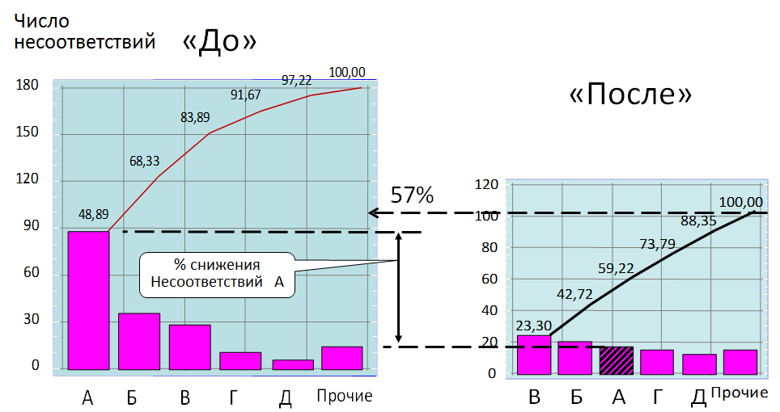

Рисунок 5. Сравнение диаграмм Парето по видам несоответствий до выявления причины и после ее выявления и устранения.

**1.3.3.4. Этап воздействия (внедрения)**

|  |  |  |  |
| --- | --- | --- | --- |
| PLAN | DO | CHECK | **ACTION** |

На этом этапе происходит закрепление достигнутых результатов, а те изменения в технологическом процессе, которые до этого момента носили экспериментальный характер, должны быть «официально закреплены» в практической деятельности организации.

Для этого проводят следующие мероприятия:

* Сохраняются в виде записей все материалы, которые были получены в результате поиска причин несоответствий.
* Вносятся изменения в технологическую документацию процесса.
* Вносятся изменения в план управления процессом, если данная характеристика качества является значимой или критической.
* Если причина была связана с непроизводственными аспектами (закупка сырья, состояние оборудования и т. д.), изменения вносятся в регламентирующую документацию соответствующих подразделений организации. Персонал обучается новым методам работы в соответствии с произошедшими изменениями.

**1.3.4. Регистрация этапов решения проблем в области качества**

**в соответствии с фазами цикла PDCA**

Решение проблем в области качества зачастую может занимать достаточно длительное время. Иногда это затягивается на несколько месяцев. При этом в организации параллельно может идти несколько проектов по решению проблем в области качества. Для того чтобы упростить слежение за ходом подобных проектов менеджмент организаций, часто применяет компактные формы регистрации ведущихся и завершенных этапов цикла PDCA. Пример такого рода формы приведен на рисунок 6.

|  |  |  |  |  |  |  |  |  |  |
| --- | --- | --- | --- | --- | --- | --- | --- | --- | --- |
| *Отчет №* | | 13 | | | | *Дата открытия:* | 13.13.2113 | | |
| *Подразделение:* Цех кулинарии, участок приготовления гамбургеров | | | | | | | | | |
| *Изделие:* бургер классический, ТУ08.07.51 | | | | | | | | | |
| *№ заказа:* 13 | | | | | | *№ партии:* А13 | | | |
| **PLAN** | **Описание проблемы:** | | | | | | | | |
| Общее число проконтролированных изделий 1025. Обнаружено 180 дефектов, из них 49% обертка (упаковка) бургера не соответствует фото-стандарту.  Данные представлены в контрольном листе (приложение 1) и диаграмме Парето по типам несоответствий (приложение 2). Дефектность превысила допустимую 7% и составила (180/1025)Х100=17,7%. Контролер Плюшки Е.М. | | | | | | | | |
| **Группа по решению проблемы:** | | | | | | | | |
| *ФИО* | | | | *Отдел* | | *Телефон* | | |
| 1 Иванов И.И. | | | | Отдел гл. технолога | | 3222231 | | |
| 2 Сидоров С.С. | | | | Отдел закупок | | 3222233 | | |
| **Временные мероприятия по блокированию негативного воздействия проблемы на последующие процессы:** | | | | | | | | |
| *Мероприятие* | | | | | *Верификация* | | | *Ответственный* |
| 1. 100% выходной контроль изделия БК ТУ08.07.51 | | | | | Контрольный лист результатов 100% контроля | | | Сидоркин С.С. |
| 2. Заменять с 1.10 по 13.13.2113  бургеры с несоответствующей упаковкой при обращении клиентов | | | | | Отчет Ф.ХХ23 | | | Петровкин П.П. |
| **Выявление исходной (коренной) причины** | | | | | | | | |
| *Причина* | | | *Верификация* | | | | *Ответственный* | |
| Оснащённость рабочего места | | - | Диаграмма причин и результатов (приложение 3). Диаграмма Парето по причинам. Данные с 1 июня по 31 июля (приложение 4). | | | | Сидоров С.С. | |
| Недостаток установленного времени на упаковку | | - | …… | |
| Материал упаковки | | - | Иванов И.И | |
| Последовательность действий при упаковке гамбургера | | **+** |  | |
| Усталость сотрудника | | - |  | |
| **Решение группы:** | | | | | | | | |
| Разработать стандартную инструкцию по формированию упаковки для БКТУ08.07.51 | | | | | | | | |
| **DO** | Сотрудники разработали способ формирования упаковки для БКТУ08.07.51, который был стандартизован и экспериментально опробован на производстве 28 августа. | | | | | | | | |
| **Check** | После внедрения усовершенствований с 1 сентября по 31 октября собрали данные и построили диаграмму Парето по типам несоответствий, чтобы сравнить результаты (приложение 5). Снижение общей дефектности до 6.7% | | | | | | | | |
| **Action** | Способ формирования упаковки включен в стандартную процедуру ТП12–81. Ответственный разработчик – главный технолог Гамбургер Е.М. Проведено обучение персонала кулинарного цеха. Ответственный – начальник смены Бублик Е.Л. | | | | | | | | |

Рисунок 6. Регистрация результатов поиска причины дефектов  
на этапах цикла PDCA ПРИЛОЖЕНИЕ А.

## Регистрационный лист поэтапного решения проблемы

|  |  |  |  |  |  |  |  |  |
| --- | --- | --- | --- | --- | --- | --- | --- | --- |
| Отчет № | |  | | Дата открытия: | | |  | |
| Подразделение: | | | | | | | | |
| Изделие: | | | | | | | | |
| № заказа: | | | | | | | | |
| № партии: | | | | | | | | |
| PLAN | *Описание проблемы:* | | | | | | | |
|  | | | | | | | |
| *Группа по решению проблемы:* | | | | | | | |
| ФИО | | Отдел | | | | Телефон | |
|  | |  | | | |  | |
|
| Временные мероприятия по блокированию негативного воздействия проблемы на последующие процессы: | | | | | | | |
| *Мероприятие* | | | | | *Верификация* | | *Ответственный* |
| 1. | | | | |  | |  |
| 2. | | | | |  | |  |
| Выявление исходной (коренной) причины | | | | | | | |
| *Причина* | | | | | *Верификация* | | *Ответственный* |
|  | | | |  |  | |  |
|  | | | |  |  |
|  | | | |  |  |
| Решение группы: | | | | | | | |
|  | | | | | | | |
| Do |  | | | | | | | |
| Сheck |  | | | | | | | |
| Action |  | | | | | | | |

СПИСОК ЛИТЕРАТУРЫ

1. ГОСТ Р ИСО 9000–2015 Системы менеджмента качества. Основные положения и словарь.
2. ГОСТ Р ИСО 9001–2015 Системы менеджмента качества. Требования.
3. Всеобщее управление качеством / О. П. Глудкин и др. – М.: Радио и связь,1999.
4. Лапидус, В. А. Всеобщее качество (TQM) в российских компаниях. М.: «Типография “НОВОСТИ”, 2000.
5. Деминг, Э. Выход из кризиса: Новая парадигма управления людьми, системами и процессами / пер. с англ.– М.: Альпина Бизнес Букс, 2007.
6. Нив, Г.Р. Пространство доктора Деминга/ пер. с англ. — М.: РИА «Стандарты и качество», 2005.
7. Семь инструментов качества в японской экономике./ сост.: Э. К. Николаева. М.: Изд–во стандартов, 1990. (Качество, экономика, общество. Современные проблемы).
8. Кумэ, X. Статистические методы повышения качества./пер. с англ. / Под ред. и с послесл. Ю. П. Адлера, Л. А. Коноревой. – М.: Финансы и статистика, 1990.
9. Галеев, В.И., Пичугин, К.В.. Кухня процессного подхода// Методы менеджмента качества. 2003г. № 4.
10. Бьерн, А. Бизнес–процессы. Инструменты совершенствования /пер. с англ. С. В. Ариничева; под ред. Ю. П. Адлера. 3–е изд. М.: РИА «Стандарты и качество», 2005.